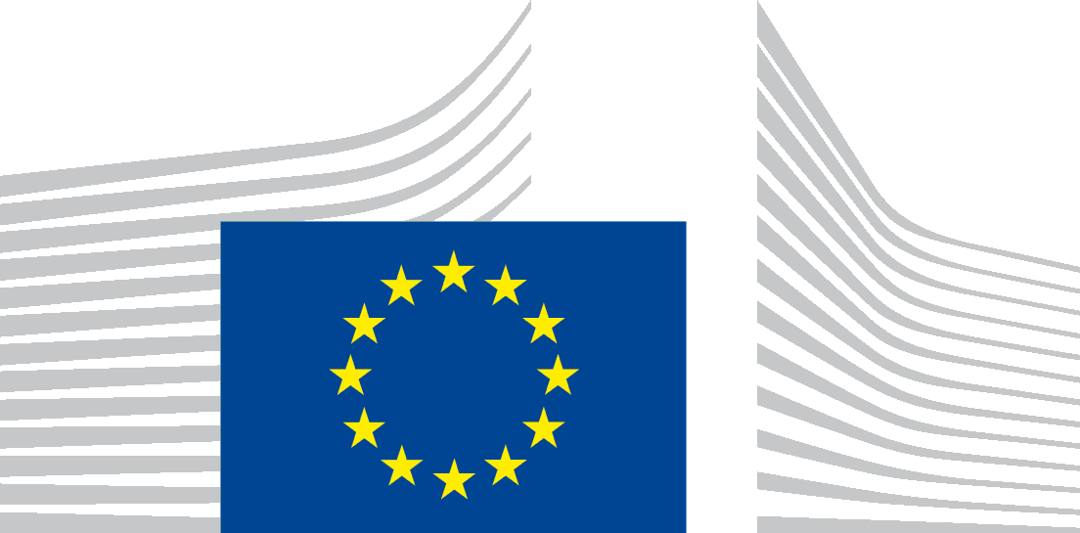 | EUROPA-KOMMISSIONEN  GENERALDIREKTORATET for Beskæftigelse, Sociale Anliggender, Arbejdsmarkedsforhold og Inklusion  Direktorat E Arbejdskraftens mobilitet og internationale anliggender  Kontor E1, Arbejdskraftmobilitet, offentlige arbejdsformidlinger, Den Europæiske Arbejdsmarkedsmyndighed

Tilgængelighedserklæring for Europass
Denne erklæring gælder for indhold, der offentliggøres på domænet: https://europa.eu/europass og et hvilket som helst af dets underdomæner.
Dette websted forvaltes af GD EMPL, kontor E1. Det er udformet, så det kan bruges af så mange mennesker som muligt, bl.a. personer med handicap.
Brugerne skal kunne:
- zoome op til 200 % uden problemer
- navigere rundt på det meste af webstedet kun ved brug af tastaturet
- navigere rundt på det meste af webstedet ved hjælp af en moderne skærmlæser og talegenkendelsessoftware (på en computer eller telefon)
Dette websted er udformet i overensstemmelse med den tekniske standard for websteder og mobilapps, EN 301 549, v.3.2.1. Det følger nøje niveau "AA" i Web Content Accessibility Guidelines (WCAG) version 2.1.

Overensstemmelsesstatus
Dette websted er delvist i overensstemmelse med den tekniske standard EN 301 549 v.3.2.1 og Web Content Accessibility Guidelines (WCAG) 2.1 niveau AA. Du kan læse mere under "Ikketilgængeligt indhold".
Webstedet blev sidst testet i april 2023.

Udarbejdelsen af denne erklæring
Denne erklæring blev revideret den 15.12.2023.

Feedback
Hvad synes du om tilgængeligheden af Europass' websted? Hvis du støder på problemer, kan du kontakte os via
- telefon: 00 800 6 7 8 9 10 11 fra et hvilket som helst sted i EU på hverdage fra 9.00 til 18. 00 dansk tid på et hvilket som helst EU-sprog * (opkaldet er gratis).
- feebackformularen på: Europass contact form
Vi forsøger at reagere på feedback inden for 15 hverdage fra datoen for modtagelsen af forespørgslen i den ansvarlige afdeling i Kommissionen.

Kompatibilitet med browsere og hjælpeteknologier
The Europass website is designed to be compatible with the following most used assistive technologies:
- den seneste version af browserne Google Chrome, Microsoft Edge og Mozilla Firefox
- de seneste versioner af forskellige hjælpeteknologier.

Tekniske specifikationer

Adgangen til webstedet "Europass" er afhængigt af følgende teknologier for at kunne fungere med den særlige kombination af webbrowser og eventuelle hjælpeteknologier eller plugins på din computer:
- HTML
- WAI-ARIA
- CSS
- JavaScript

Ikketilgængeligt indhold
Selv om vi er fast besluttet på at sikre tilgængeligheden af Europass-webstedet, er der kendte begrænsninger, som vi er i gang med at rette op på. Vi sætter pris på din forståelse og tålmodighed, indtil vi har løst disse problemer. Hvis du støder på et problem med tilgængelighed, der ikke er anført nedenfor, beder vi dig kontakte os.
Kendte begrænsninger (forventes løst ved udgangen af 2024:
- Nogle sider har ringe farvekontrast
- Nogle funktioner er ikke tilgængelige eller har begrænset tilgængelighed (lavt fokus) for brugere, der kun bruger tastatur.
- De fleste visuelle elementer indeholder ikke alttekstbeskrivelser på det pågældende sprog.
- Nogle felter har ikke links til skærmlæsere eller lignende hjælpeteknologier.
- Nogle fejlmeddelelser er ikke klart forbundet med det element, som brugeren kontrollerer.
- Nogle dokumenter er i PDF-format og er ikke tilgængelige.
- Nogle sider er ikke fuldt tilpasset til skærmlæsere eller lignende hjælpeteknologier.
- Nogle overskrifter er ikke struktureret korrekt til hjælpeteknologier.
- Nogle sider har indholdselementer som tabeller og sidemenuer, som ikke i alle tilfælde er tilgængelige.
- Nogle URL'er har ikke forståelige eller korrekte stinavne.
- Nogle elementer er ikke fuldt ud tilpasset tilgængelighed på mobile enheder.

